ΣΥΓΧΟΡΔΊΕΣ:

ΕΚΦΩΝΗΣΕΙΣ:

Δίνεται μια νότα ως κοινός φθόγγος επτά συγχορδιών που μπορεί να είναι τρίφωνες (Μείζονες, Ελάσσονες, ελαττωμένες σε όλες τις θέσεις, & Αυξημένη) ή τετράφωνες μεθ'εβδόμης (ΜΜ, Μμ, Εμ, εμ, εε˙ μόνο η Μμ σε όλες τις θέσεις, οι υπόλοιπες σε ευθεία κατάσταση). Η δοσμένη νότα μπορεί να έχει οποιαδήποτε θέση μέσα στη συγχορδία. Συμπληρώστε τις υπόλοιπες νότες κάθε συγχορδίας και από κάτω προσδιορίστε τη συγχορδία, όπως στο παράδειγμα. Κάθε συγχορδία θα ακούγεται τρεις φορές.

1.

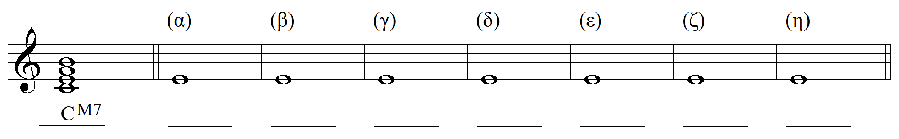

2.

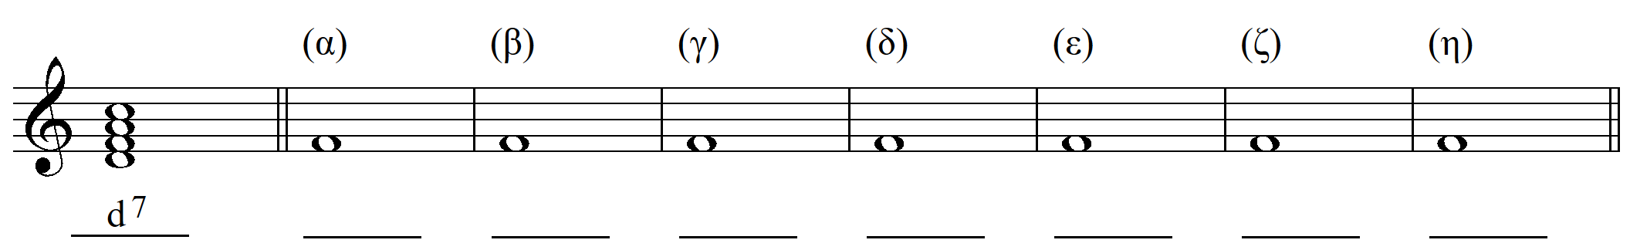

3.

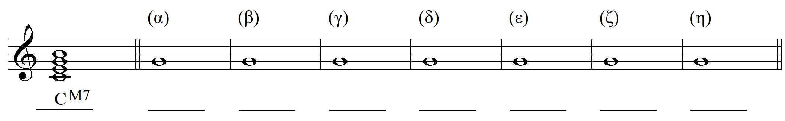

4.

